统一内容和商务的5个策略

摘要：
网上零售商和品牌的游戏已经发生了变化。消费者可以通过无数的数字化网站和平台打造自己独特的发现路径，在价格更低的网站上寻找产品信息和评论的选择是无限的。
在数字化颠覆的过程中，企业正在寻求重新控制品牌发现体验。
为了保持竞争力，品牌需要按照网络的步伐提供统一的，引人入胜的内容，商业和社交体验。本文概述了弥补或缩小内容和商业一体化差距的五个策略。

介绍
消费者可以通过无数的数字网站和平台打造自己独特的发现路径，在寻找产品信息和在价格较低的网站上进行评论的方法上有着无限的选择余地。 而且这种方式往往不是从品牌开始的。在这种数字化颠覆的过程中，企业正在寻求重新控制品牌发现体验。
然而传统的商业网站并不能满足当今消费者的期望。“购物按钮”时代已经接近尾声。旧技术和旧思维导致商业体验分解成各种数字孤岛，使得消费者的旅程 混淆和脱节。为了保持竞争力，品牌需要以网络的速度提供统一的，引人入胜的内容，商业和社交体验。实现这一点不是一件小事。本文概述了缩小内容和商业整合差距的五大策略。

重新组织你的营销和销售职能
传统的商业模式困扰着品牌和零售商。从历史上看，品牌拥有的产品信息，网站本质上是一个在线营销手册。努力的主要目的是使零售商能够出售。零售商拥有从收购到客户关系管理的一切。
品牌影响了这种模式，但是没有了解客户如何选择他们的产品，也无法直接与消费者取得反馈。
今天，情况已经不复存在。品牌具有与消费者直接接触并影响整个生命周期的巨大机会，从发现、考虑、购买到真正的终端游戏：品牌传播。
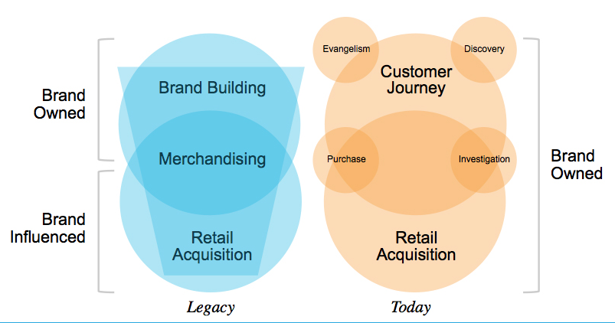
图表 1数字颠覆正在改变规则
为了利用这个新的机会，品牌需要建立自己的团队以取得成功，而这在大多数情况下都需要重组。 历史上，管理网站的人员，尝试填充漏斗顶端的品牌营销人员以及负责转换和关系管理的销售人员之间存在划分界限。
然而，购买路径不再是一个线性漏斗，而是一个生命周期。
消费者正在从发现到考虑，再到发现，然后直接进行购买——在这个过程中，寻找消费者在周期中的位置以及提供与他们需求相关的内容的重要性是至关重要的。要做到这一点 需要更严格的协调和增加新的角色。 如果您还没有数字体验经理，那么您需要一个。这个角色可以促进网络，品牌和销售团队的一致性。 当然，如果单独的系统用于品牌和产品内容的数字营销，各个团队之间的一致性并不重要。体验需要是无缝的，系统也是如此。
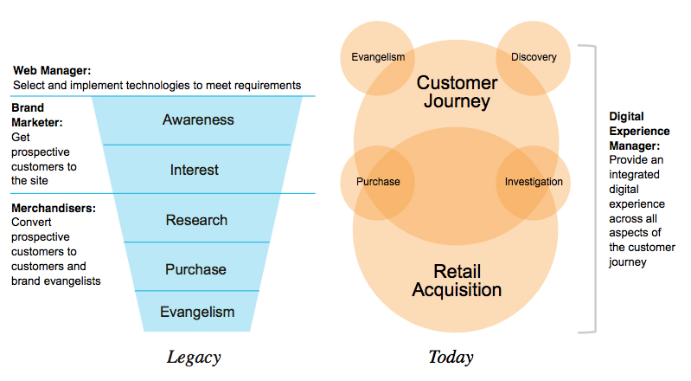
图表 2 成功的重组

雇佣像你这样的出版商
今天的体验要求围绕着内容。 Gap全球数字和社交媒体总监Rachel tipograph在最近一篇关于数字的文章中表示：“内容是我们社交网络中的货币”，因为品牌正试图服务于不同需求的无数人物角色，许多类型的内容来推动这些经验需要一个新的投资。这个投资应该既是内容制作者又是策展人，还有创意的平面设计
团队需要创造更高频率的品牌一致的图像。
将内容作为商业催化剂要求零售商和品牌像出版商一样思考和运营。 “辛迪加”不是适用于电子商务的一个词，现在应该每天使用。品牌需要考虑设计自己的内容，而且还要联合目标客户喜欢的其他来源的内容。品牌也有机会通过他们的零售渠道合作伙伴联合他们的内容 - 在商店内拥有他们品牌的商店。在最近的Forrester研究报告“敏捷商务的投资回报率”中，分析师martin Gill说：“Farfetch的愿景是将来自Condénast投资者的出版物中的时尚内容与策划的电子商务体验融为一体，通过移动，位置感知服务，店内取货以及其他数字化增强的实体零售体验，将精品店融入精品店连锁店。
为潜在客户提供策划的内容体验将是一个显着的竞争优势。
在过去的两年中，Gap开发了一个名为“lo-fi”的数字内容策略，专门为移动社交网络（如Facebook，Twitter，Instagram和Vine）设计内容。 例如，这里是一个男人和他冰咖啡的Instagram形象。 内容如下：“周末是为了冰咖啡和休闲格子呢。”
Gap的内容可以提前或实时创建，以响应文化，天气或任何嗡嗡声。 tipograph表示，lo-fi内容在社交渠道上比传统广告内容获得高70％的参与度。 例如，这张Instagram照片就有近3,400个喜欢的照片。

投资技术，打破内容筒仓和脱节的经验
商店的按钮正在伤害品牌。把消费者置于在一条发现的路径上，但购买路径却是另一条额外的路径会阻碍消费者，减少销售。这里有两个脱节经历的例子：
玉兰油。一个宝洁公司拥有的领先的美容品牌产生出色的内容，以帮助教育潜在客户有关护肤主题。不幸的是，当您浏览有关护肤问题的信息时，您不能直接购买与之对抗的产品。
苹果。苹果的网站是为苹果的狂热者而建造的。它的主要经验是关于商业。虽然如果你碰巧偏离了这个道路来学习新的iphone 5S，你可以很容易地发现自己在这个页面上，这告诉你每个人都认为它是多么伟大。如果你把它放在页面的底部，你可以点击“Buy an iphone 5S”。但是，这只能把你带到这里，这实际上是产品页面。现在，你必须搜索，找到你可以买电话的地方！相反，苹果应该做的就是把你带到这里。这种经验不能再被认为是可以接受的。但是为无缝集成体验铺平道路需要投资于实现这一目标的技术。Forrester最近发表的研究报告“内容和商业：奇怪的夫妇或权力夫妇”讨论了技术投资决策归结于您的商业平台和网络内容管理系统。 Forrester的Peter Sheldon和Stephen强调了构建内容和商业之间无缝集成的三种方法：
- 混合。系统之间建立更紧密的集成，但他们分享经验交付。
- WCM主导。商业平台作为具有经验交付的网络内容管理（WCm）技术的服务层。
- 以商业平台为主导。 WCm系统作为内容存储库，商业平台引导经验交付。
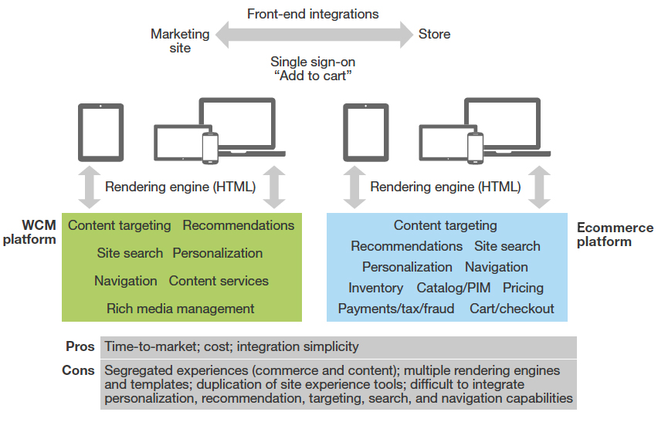
图表 3 Hybrid
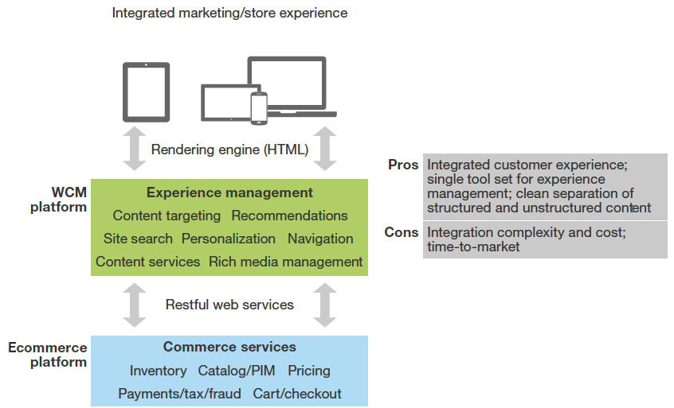
图表 4 WCM-led
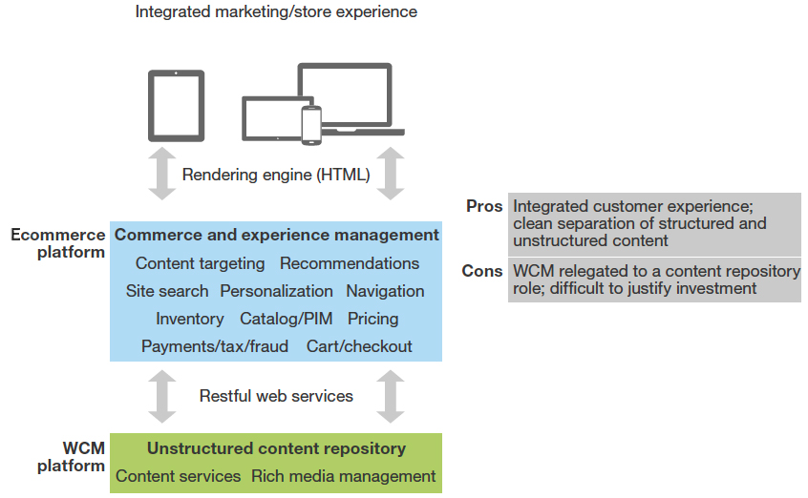
图表 5 Ecommerce-led

采用敏捷开发方法
虽然提供真正的综合内容和商业经验主要从团队和技术结构开始，但最终的结果是所有这些经验的即时交付。 上市时间至关重要，而对于尚未采用敏捷的团队来说，现在是时候在开发过程中敏捷敏捷，并且对敏捷
改变市场。 敏捷性是整合的重要因素，能够通过新系统和数据集成快速适应不断变化的市场需求，新渠道和社交媒体。 开源技术旨在提供灵活性，灵活性和可扩展性，同时满足当今的速度要求。
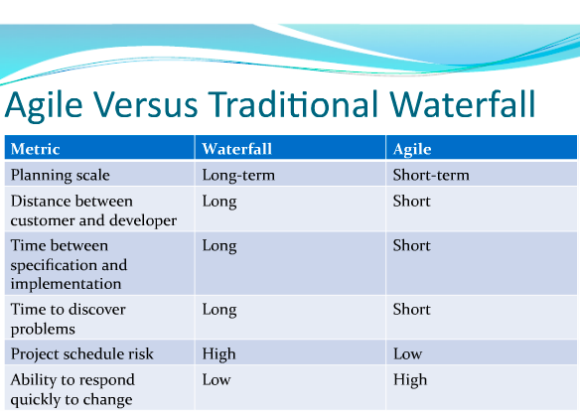
图表 6 比较敏捷与瀑布式开发方法

让你的品牌倡导者告诉世界
您闪亮的全新整合体验已经准备就绪。 下一个挑战是如何推出。 您首先将您的品牌拥护者融入新的体验中。 这就要求社区和战略到位。 例如，如果丝芙兰用一个新的综合内容和商业网站进行网站重新设计，它应该给丝芙兰博主一个潜行的高峰，然后让他们做他们的事情。 巴宝莉的“壕沟艺术”倡导者也将是完美的Burberry新体验。 timex是使用Drupal创建综合内容，商业和社交体验的站点的一个很好的例子。 timex推出了集成IronMn“我是跑步者”的活动，它结合了产品内容，跑步技巧和社交网络和讲故事的场所，有效地部署了社交军队来传达其品牌体验。
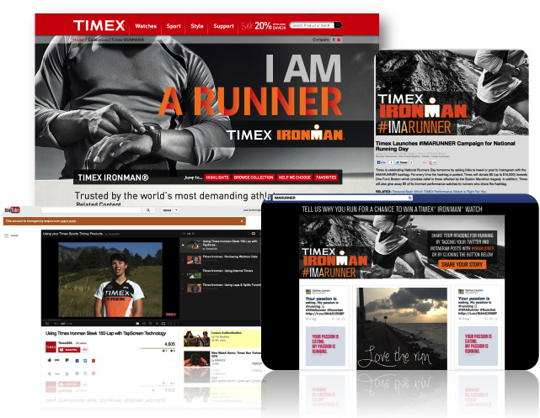
图表 7 Timex提供综合的内容，商业和社区体验

结论
今天的消费者是善于游荡于互联网的数字化购物者，他们进行研究，进行价格比较，检查官方评论和朋友的建议。
一个品牌的网站必须能够预见消费者的疑问和顾虑，提供优质内容，并创造机会在买家的旅程中随时进行购买。在出售之前一个虚假的信息或者一个单向的路线可能意味着消费者将永远不会返回。而今天，这不仅是关于销售 - 这是关于正在进行的消费者体验，建立社会参与，并将消费者转化为品牌倡导者。
虽然数字技术已经打乱了消费者购物体验的旧的，安全的和舒适的路径，但它也提供了强大的工具来创造出色的数字商务体验。通过采用这五种策略，品牌可以提供统一的内容，商业和社交体验，以再次夺回品牌发现体验的控制权。

